2018年8月16日

「プラットフォーム・ビルダー」創築のための
地域円卓会議の開催について

茨城大学人文社会科学部
特任教授 斎藤義則
認定NPO法人茨城NPOセンターコモンズ
代表理事 横田能洋

趣 旨
これまで、茨城NPOセンター・コモンズは全国でもいち早くマルチステークホルダーにより地域課題解決のためのプラットフォーム・ビルダーとして地域円卓会議を企画･運営してきたが、今後は行政、企業、市民セクターの協力関係の元、安心して住み続けられるコミュニティを自立的に創生し経営していくことがより重要になっている。市民活動が法制化されて20年を迎えた今、次の10年、20年に向けて、多様化し複雑化する地域課題を改善し解決するために、地域の多様なステークホルダーが連携してプラットフォーム・ビルダーを創築するための円卓会議を開催する。

１テーマ 常総市水害復興・まちづくりを対象としたプラットフォーム構築
２主 催 認定NPO法人茨城NPOセンター・コモンズ
３日 時 ９月４日(火)１３：３０〜１６：００
４場 所 トモスみとビル3階（水戸市大工町１−２−２３）
５円卓会議
（１）活動報告 認定NPO法人茨城NPOセンターコモンズ 代表理事 横田能洋
（２）意見交換
筑波銀行 常務執行役員 営業副本部長 渡辺一洋氏
茨城県生活協同組合連合会 専務理事 古山 均氏
ARUM(社会投資機関・カンボジア語で「暁・夜明け」) パートナー 小町利夫氏
認定NPO法人茨城NPOセンターコモンズ 代表理事 横田能洋
進 行 茨城大学人文社会科学部 特任教授 斎藤義則

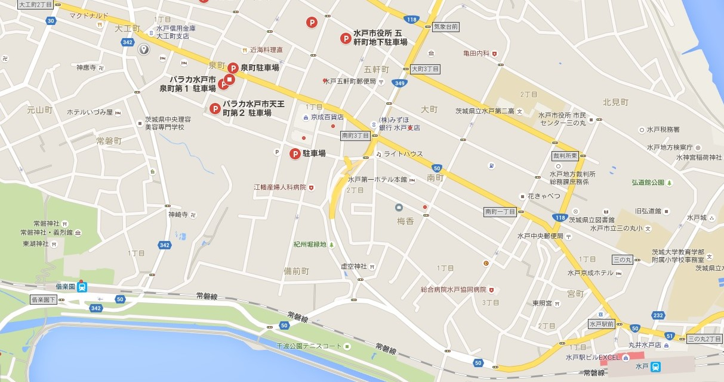

場 所
トモスみとビル ３階 セミナールームA（水戸市大工町1-2-3）
- 水戸駅北口バス乗り場④⑤⑥⑦番より、「大工町」下車。約10分。
- 1階に水戸信用金庫が入っている建物。
- 建物に無料駐車場はございません（水戸信用金庫の駐車場はご利用できません）。日中は安価な駐車場が付近に多くあります。

「プラットフォーム・ビルダー」創築のための地域円卓会議 参加申込書

【お申し込み、お問い合わせ先】
〒310-0031 茨城県水戸市大工町1-2-3 トモスみとビル 4階 みとしんビジネスセンター C-1
認定NPO法人 茨城NPOセンター・コモンズ
電話：029-300-4321 FAX：029-291-8991 eメール・アドレス：info@npocommons.org

団体名 |  | 部署名
役職名 |  | 氏 名
住 所 | 〒
電話番号 |  | FAX番号
eメール・アドレス
- 一団体複数名のご参加も歓迎です。
- いただきます個人情報は、本事業運営及び関連するご連絡のみに使用致します。

